2023年度广元市实验小学校
单位决算
目录

公开时间：2024年10月14 日
第一部分 单位概况 1
一、主要职责 1
二、机构设置 1
第二部分 2023年度单位决算情况说明 2
一、收入支出决算总体情况说明 2
二、收入决算情况说明 2
三、支出决算情况说明 3
四、财政拨款收入支出决算总体情况说明 4
五、一般公共预算财政拨款支出决算情况说明 5
六、一般公共预算财政拨款基本支出决算情况说明 7
七、财政拨款“三公”经费支出决算情况说明 8
八、政府性基金预算支出决算情况说明 9
九、国有资本经营预算支出决算情况说明 9
十、其他重要事项的情况说明 9
第三部分 名词解释 11
第四部分 附件 14
第五部分 附表 15
一、收入支出决算总表 15
二、收入决算表 15
三、支出决算表 15
四、财政拨款收入支出决算总表 15
五、财政拨款支出决算明细表 15
六、一般公共预算财政拨款支出决算表 15
七、一般公共预算财政拨款支出决算明细表 15
八、一般公共预算财政拨款基本支出决算明细表 15
九、一般公共预算财政拨款项目支出决算表 15
十、政府性基金预算财政拨款收入支出决算表 15
十一、国有资本经营预算财政拨款收入支出决算表 15
十二、国有资本经营预算财政拨款支出决算表 15
十三、财政拨款“三公”经费支出决算表 15

第一部分 单位概况

主要职责
实施小学义务教育，促进基础教育发展。小学学历教育。

二、机构设置
广元市实验小学校是广元市利州区教育局直属学校，属财政全额补助、公益一类事业单位。本单位无附属或下级单位。

第二部分 2023年度单位决算情况说明

一、收入支出决算总体情况说明
2023年度收、支总计均为5672.94万元。与2022年度相比，收、支总计各增加629.54万元，增长12.48%。主要变动原因是财政拨款收入增加及增加其他收入。
（图1：收、支决算总计变动情况图）（柱状图）

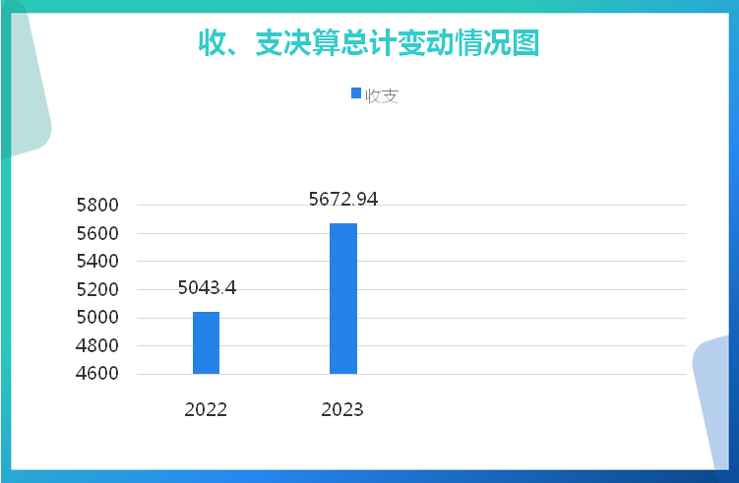

二、收入决算情况说明

2023年度本年收入合计5672.94万元，其中：一般公共预算财政拨款收入5306.15万元，占94%；其他收入366.79万元，占6%。

（图2：收入决算结构图）（饼状图）
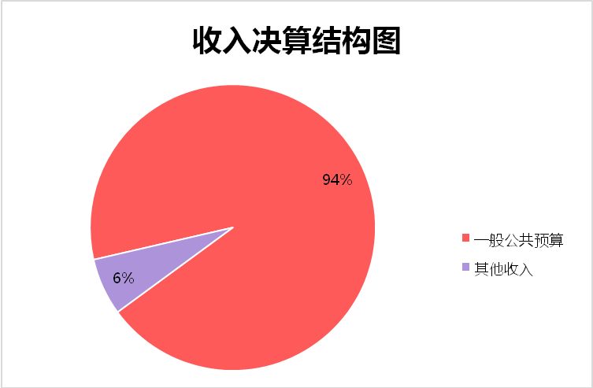

三、支出决算情况说明

2023年度本年支出合计5672.94万元，其中：基本支出3464.93万元，占61%；项目支出2208.01万元，占39%。
（图3：支出决算结构图）（饼状图）

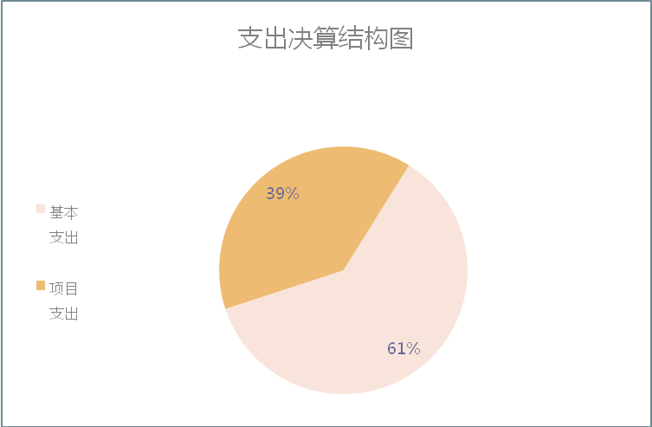

四、财政拨款收入支出决算总体情况说明
2023年度财政拨款收、支总计均为5306.15万元。与2022年度相比，财政拨款收、支总计各增加262.75万元，增长5.2%。主要变动原因是财政拨款增加。
（图4：财政拨款收、支决算总计变动情况）（柱状图）

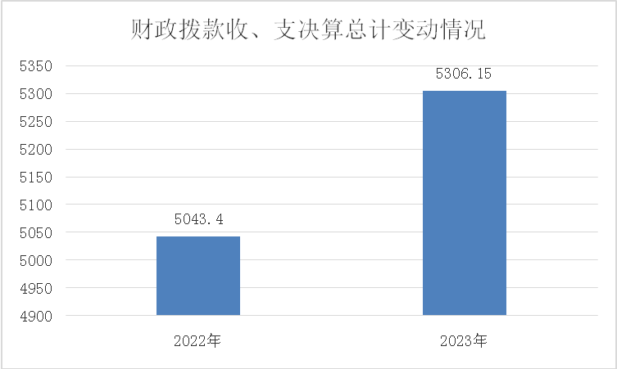

五、一般公共预算财政拨款支出决算情况说明

（一）一般公共预算财政拨款支出决算总体情况
2023年度一般公共预算财政拨款支出5306.15万元，占本年支出合计的93%。与2022年度相比，一般公共预算财政拨款支出增加262.75万元，增长5%。主要变动原因是财政拨款收入增加。
（图5：一般公共预算财政拨款支出决算变动情况）（柱状图）

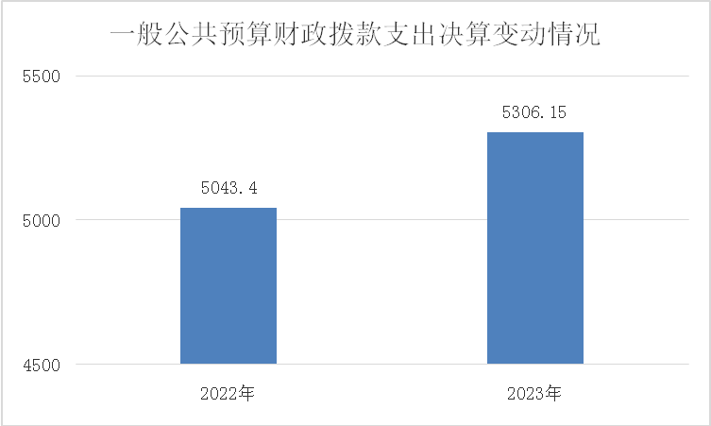

（二）一般公共预算财政拨款支出决算结构情况
2023年度一般公共预算财政拨款支出5306.15万元，主要用于以下方面:教育支出5206.23万元，占98%；社会保障和就业支出75.05万元，占1.54%；卫生健康支出8.7万元，占0.16%；住房保障支出16.17万元，占0.3%。
（图6：一般公共预算财政拨款支出决算结构）（饼状图）

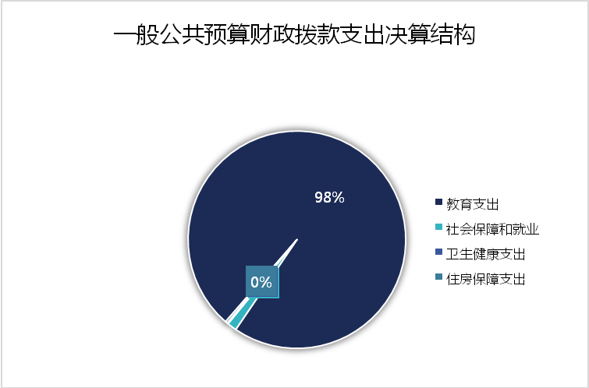

（三）一般公共预算财政拨款支出决算具体情况

2023年度一般公共预算支出决算数为5306.15万元，完成预算100%。其中：
1.教育（类）普通教育（款）小学教育（项）: 支出决算为5206.23万元，完成预算100%。
2.社会保障和就业（类）行政事业单位养老（款）事业单位离退休（项）: 支出决算为33.40万元，完成预算100%。
3.社会保障和就业（类）行政事业单位养老（款）机关事业单位基本养老保险缴费（项）: 支出决算为21.56万元，完成预算100%。
4.社会保障和就业（类）行政事业单位养老（款）机关事业单位职业年金缴费（项）: 支出决算为4.6万元，完成预算100%。
5.社会保障和就业（类）抚恤（款）死亡抚恤（项）: 支出决算为14.43万元，完成预算100%。
6.社会保障和就业（类）其他社会保障和就业（款）其他社会保障和就业（项）: 支出决算为1.06万元，完成预算100%。
7.卫生健康（类）行政事业单位医疗（款）事业单位医疗（项）:支出决算为8.05万元，完成预算100%。
8.卫生健康（类）其他卫生健康支出（款）其他卫生健康支出（项）:支出决算为0.65万元，完成预算100%。
9.住房保障支出（类）住房改革支出（款）住房公积金（项）:支出决算为16.17万元，完成预算100%。

六、一般公共预算财政拨款基本支出决算情况说明
2023年度一般公共预算财政拨款基本支出3464.31万元，其中：
人员经费3157.28万元，主要包括：基本工资、津贴补贴、奖金、绩效工资、机关事业单位基本养老保险缴费、职业年金缴费、职工基本医疗保险缴费、其他社会保障缴费、抚恤金、生活补助、奖励金、住房公积金等。
公用经费307.03万元，主要包括：办公费、印刷费、咨询费、水费、电费、邮电费、物业管理费、差旅费、维修（护）费、培训费、专用材料费、劳务费、工会经费、福利费等。

七、财政拨款“三公”经费支出决算情况说明

（一）“三公”经费财政拨款支出决算总体情况说明
2023年度“三公”经费财政拨款支出决算为0万元，完成预算0%，较上年度无变化。决算数与预算数持平。

（二）“三公”经费财政拨款支出决算具体情况说明
2023年度“三公”经费财政拨款支出决算中，因公出国（境）费支出决算0万元，占0%；公务用车购置及运行维护费支出决算0万元，占0%；公务接待费支出决算0万元，占0%。具体情况如下：
（图7：“三公”经费财政拨款支出结构）（饼状图）

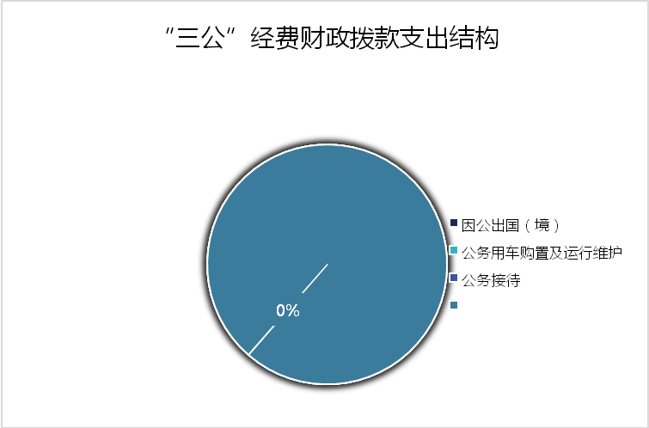

1.因公出国（境）经费支出0万元，完成预算0%。全年安排因公出国（境）团组0次，出国（境）0人。因公出国（境）支出决算较上年无变化。
2.公务用车购置及运行维护费支出0万元, 年初未安排预算。公务用车购置及运行维护费支出决算较上年无变化。
其中：公务用车购置支出0万元。全年按规定更新购置公务用车0辆。截至2023年12月31日，单位共有公务用车0辆。
公务用车运行维护费支出0万元。
3.公务接待费支出0万元，完成预算0%。公务接待费支出决算较上年无变化。
国内公务接待支出0万元。国内公务接待0批次，0人次（不包括陪同人员），共计支出0万元。
外事接待支出0万元。外事接待0批次，0人次（不包括陪同人员），共计支出0万元。

八、政府性基金预算支出决算情况说明
2023年度政府性基金预算财政拨款支出0万元。

九、国有资本经营预算支出决算情况说明
2023年度国有资本经营预算财政拨款支出0万元。

十、其他重要事项的情况说明

（一）机关运行经费支出情况
2023年度，本单位机关运行经费支出0万元，与2022年决算数持平。

（二）政府采购支出情况
2023年度，本单位政府采购支出总额0万元。

（三）国有资产占有使用情况
截至2023年12月31日，广元市实验小学校共有车辆0辆。单价50万元以上通用设备0台（套），单价100万元以上专用设备（不含车辆）0台（套）。

（四）预算绩效管理情况
根据预算绩效管理要求，本单位在2023年度预算编制阶段，组织对2023年民生配套经费—教育系统—义务教育保障经费项目等29个项目开展了预算事前绩效评估，对29个项目编制了绩效目标，预算执行过程中，选取29个项目开展绩效监控，组织对29个项目开展绩效自评，绩效自评表详见第四部分附件。

第三部分 名词解释

1.财政拨款收入：指单位从同级财政部门取得的财政预算资金。
2.事业收入：指事业单位开展专业业务活动及辅助活动取得的收入。如保教费、住宿费等。
3.其他收入：指单位取得的除上述收入以外的各项收入。主要是课后服务费、利息等。
4.教育（类）普通教育（款）学前教育（项）: 主要是学前教育各项经费支出。
5.教育（类）普通教育（款）小学教育（项）: 主要是小学教育各项经费支出。
6.教育（类）普通教育（款）初中教育（项）: 主要是初中教育各项经费支出。
7.教育（类）普通教育（款）其他教育支出（项）: 主要是其他教育各项经费支出。
8.社会保障和就业（类）行政事业单位养老支出（款）事业单位离退休（项）: 主要是退休中人一次性补助经费支出。
9.社会保障和就业（类）行政事业单位养老支出（款）机关事业单位基本养老保险缴费支出（项）: 主要是养老保险经费支出。
10.社会保障和就业（类）行政事业单位养老支出（款）机关事业单位职业年金缴费支出（项）: 主要是退休人员职业年金做实经费支出。
11.社会保障和就业（类）抚恤（款）死亡抚恤（项）: 主要是教师死亡抚恤经费支出。
12.社会保障和就业（类）其他社会保障和就业支出（款）其他社会保障和就业支出（项）: 主要是其他社会保障和就业支出。
13.卫生健康（类）行政事业单位医疗（款）事业单位医疗（项）:主要是事业单位医疗保险费支出。
14.卫生健康（类）其他卫生健康支出（款）其他卫生健康支出（项）:主要是事业单位校医工资支出。
15.住房保障（类）住房改革支出（款）住房公积金（项）:主要是事业单位住房公积金费支出。
16.基本支出：指为保障机构正常运转、完成日常工作任务而发生的人员支出和公用支出。
17.项目支出：指在基本支出之外为完成特定行政任务和事业发展目标所发生的支出。
18.“三公”经费：指单位用财政拨款安排的因公出国（境）费、公务用车购置及运行费和公务接待费。其中，因公出国（境）费反映单位公务出国（境）的国际旅费、国外城市间交通费、住宿费、伙食费、培训费、公杂费等支出；公务用车购置及运行费反映单位公务用车车辆购置支出（含车辆购置税）及租用费、燃料费、维修费、过路过桥费、保险费等支出；公务接待费反映单位按规定开支的各类公务接待（含外宾接待）支出。
19.机关运行经费：为保障行政单位（含参照公务员法管理的事业单位）运行用于购买货物和服务的各项资金，包括办公及印刷费、邮电费、差旅费、会议费、福利费、日常维修费、专用材料及一般设备购置费、办公用房水电费、办公用房取暖费、办公用房物业管理费、公务用车运行维护费以及其他费用。

20.政府采购支出情况：指单位用一般公共预算资金通过政府采购网采购的支出。

第四部分 附件

2023年度广元市实验小学校单位预算项目支出绩效自评表

第五部分 附表

一、收入支出决算总表

二、收入决算表

三、支出决算表

四、财政拨款收入支出决算总表

五、财政拨款支出决算明细表

六、一般公共预算财政拨款支出决算表

七、一般公共预算财政拨款支出决算明细表

八、一般公共预算财政拨款基本支出决算表

九、一般公共预算财政拨款项目支出决算表

十、政府性基金预算财政拨款收入支出决算表

十一、国有资本经营预算财政拨款收入支出决算表

十二、国有资本经营预算财政拨款支出决算表

十三、财政拨款“三公”经费支出决算表

